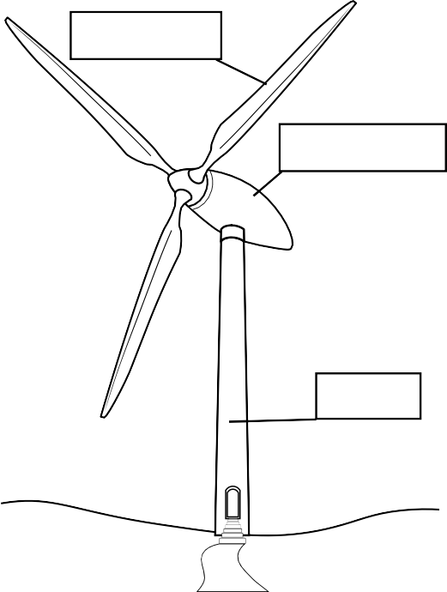
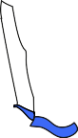
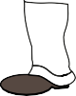
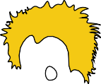
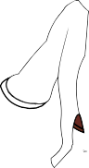
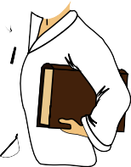
Doktor Vind & Energien
EMNE: VINDMØLLEN VIDEN: HVAD ER EN
Dr. Vind
VINDMØLLE?

Vindmøller kan dateres flere hundrede år tilbage i tiden. Historisk er vindmøller blevet brugt til at udbytte vindens kræfter, og de gamle vindmøller blev brugt til at pumpe vand og kværne korn.
I dag omdanner vindmøller bevægelsesenergien i vinden til strøm ved hjælp vindmøllens vinger (rotorer) og en generator.
Vind er luft i bevægelse. Når luften rammer vindmøllens vinger, overføres noget af energien til vindmøllens vinger, som trækkes rundt. I virkeligheden opstår der et sug på den buede side af vingen. Energien bruges til at trække en generator, som sidder i vindmøllehuset (nacellen).
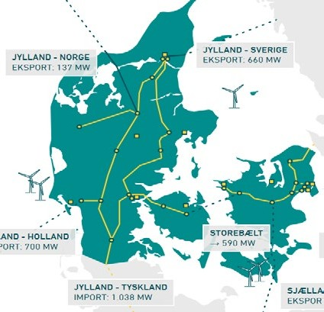
Generatoren skaber strøm ved hjælp af elektromagnetisk induktion, hvor en magnet drejes rundt i et kammer med spoler. Når magneten drejer rundt, ændres magnet- feltet i spolerne, og herved skabes der strøm.
Strømmen føres videre i energisystemet, og bru- ges blandt andet til at forsyne huse med strøm.
Se hvordan strømmen produceres i Danmark lige nu
Klik på kortet til højre
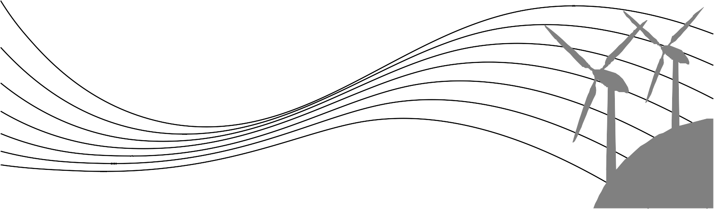
Rotor

Nacelle

Tårn

Energinet.dk
Danmark forsynes med elektrisk energi / strøm fra de centrale og decentrale kraftværker samt vindmøller og solceller.
Enheden for energien er MW = megawatt (mega = 10⁶)
- De store vindmølleparker er placeret på over- sigtskortet med et symbol for en vindmølle.
- Er der overskud af energi, eksporteres den til Tyskland, Norge og Sverige.
- Er der underskud, importeres energi fra Tyskland, Norge og Sverige.
- Energinet opdateres med data én gang i minuttet.

- Se film om emnet her

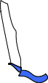
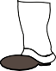
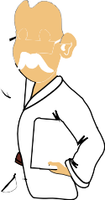
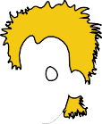
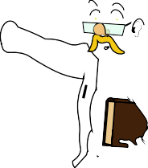
Doktor Vind & Energien
EMNE: VINDMØLLEN
Dr. Vind
MODEL: ENERGIOMDANNELSE I VINDMØLLER

I filmen nedenfor, kan du se, hvordan vindens kinesiske energi (bevægelsesenergi) bliver omdannet til strøm i en vindmølle.

Filmen viser, hvordan vindmøllen ved hjælp af en vindmåler finder vindens retning. Vindens energi bliver opfanget af vindmøllens vinger (rotorerne), som har en speciel form. Vingernes form gør, at de udnytter vinden bedst muligt.
Derefter vises det, hvordan vindens energi bliver omdannet til strøm ved hjælp af en generator.

Modellering: Lav en model over de energiomdannelser, der vises i filmen og sæt betegnelserne for de enkelte energiformer på modellen

Se filmen her ved at klikke på billedet
https://www.youtube.com/watch?v=Z3Jy7YLtpUI

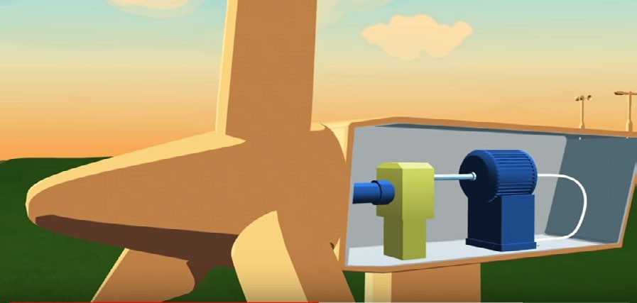

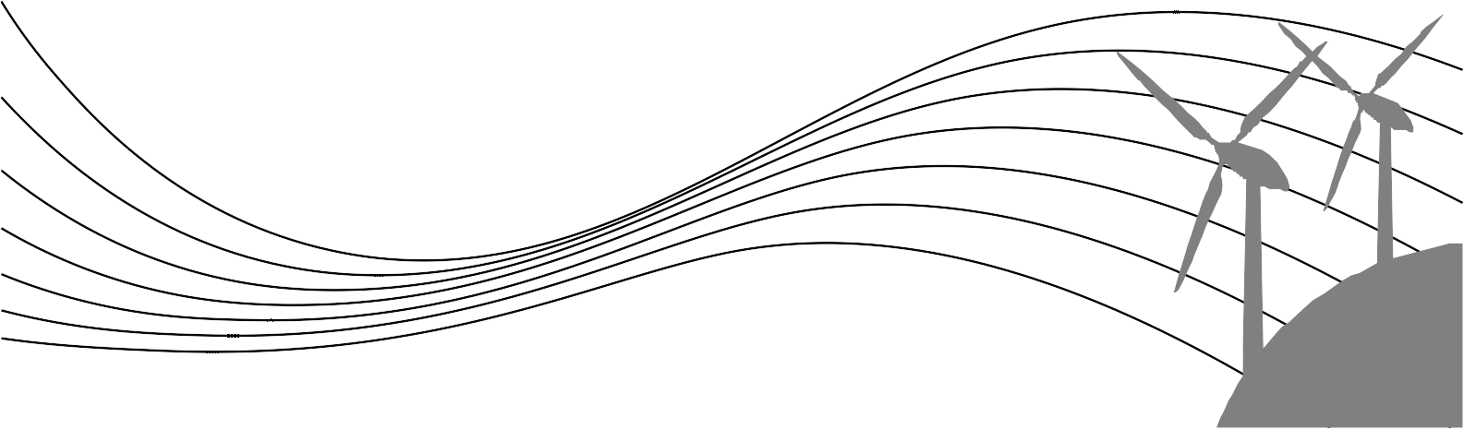

Doktor Vind & Energien
EMNE: VINDMØLLEN
UNDERSØG: BYG DIN EGEN VINDMØLLEVINGE

I denne øvelse har du mulighed for at lave din egen vindmøllevinge og afprøve den. Filmen nedenfor beskriver, hvordan du skal gøre.

Se filmen ved at klikke på billedet
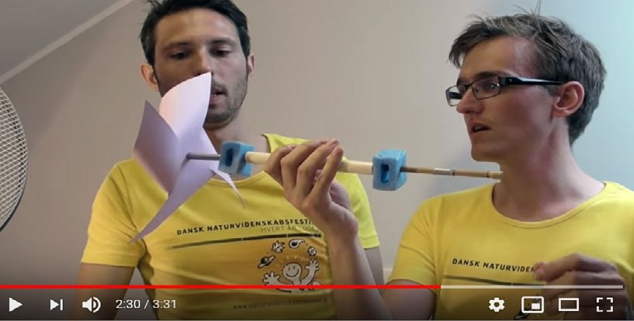

Undersøgelse: Lav en vindmøllevinge på samme måde som i filmen.
Undersøg, hvad vil der ske, hvis jeres papstykke har følgende sidelængder:10, 15 og 20 cm

Noter jeres hypotese, og afprøv det i praksis:
10 cm:
15 cm:
20 cm:
Brug jeres vindmøllevinge med sidelængden på 20 cm. Hvad tror I, der vil ske med hastigheden på op- trækket af kuglepennen, hvis I ændrer afstanden mellem vindmøllen og jeres luftkilde?
Noter jeres hypotese, og afprøv det i praksis: Kunne jeres hypotese bekræftes?
Perspektivering: Hvilke anbefalinger om vindmøllebygning kan I give en vindmølleproducent på baggrund af jeres undersøgelse?

